Social Distancing

Projekt tagok:
- Kiss Olivér
- Burza Ralf
- Balogh Etele

Feladat leírás
A feladat egy online közösségi oldal és a hozzá tartozó adatbázison alapuló szerver-kliens architektúrájú webalkalmazás megvalósítása. Ahol az adatbázis Oracle technológián nyugszik míg a webalkalmazást Angular és Node.js keretrendszerek segítségével készítjük el.
Az alkalmazás egy egyszerű regisztrációt és bejelentkezést követően lehetőséget nyújt arra, hogy új ismerősöket jelölhessünk be illetve meglévőkkel válthassunk üzenetet. Böngészhetünk csoportok között melyekhez csatlakozhatunk. Csoportokat is alakíthatunk, ahol hasonló érdeklődési körrel rendelkezők gyűlhetnek össze -- hobbi, iskola, munkahely. A profilunkat testreszabhatjuk, megadhatjuk a születési dátumunkat, nevünket, volt iskoláinkat, munkahelyeinket, lakhelyünket, hobbijainkat. Létrehozhatunk fényképalbumokat, melyeket rendszerezhetünk és nevet is adhatunk nekik. Illetve a hírfolyamon is elhelyezhetünk eseményeket, képeket, bejegyzéseket melyekre jöhetnek likeok illetve megjegyzések

Követelmény katalógus
- Látogató tudjon megtekinteni csoportokat és azok nyilvános bejegyzéseit, illetve más felhasználók nyilvános bejegyzéseit (pl.: újságcikk, esemény)
- Még nem regisztrált emailcímmel lehessen regisztrálni, azt követően lehessen belépni emailcím / jelszó párossal
- A belépett felhasználó legyen képes
  - kijelentkezni
  - a saját profilját szerkeszteni (profilkép, adatok módosítása)
  - fényképeket feltölteni:
    - lehessen a képeket kategorizálni
    - kategóriáknak legyen neve
  - a saját hírfolyamát szerkeszteni (események, fényképek megosztása → posztolás)
  - keresni csoportok és felhasználók között
  - ismerősnek jelölni / jelöléseket elfogadni
  - üzenetet váltani ismerőssel
  - ismerős hírfolyamán bejegyzést elhelyezni (posztolás) (pl.: születésnapi felköszöntés)
  - csoportot létrehozni /csoport meghívást elfogadni
  - bejelentést tenni csoportokról vagy más felhasználókról
- Csoportok (minden csoport nyilvános, látható hogy létezik)
  - egy felhasználó hozza létre, ő lesz a tulaj
  - a tulaj és az arra jogosultak adhassanak további rangokat (sima tag, csoport admin, moderátor, lelkes rajongó)
  - lehessen kiválasztani, hogy az egyes rangú felhasználók neve milyen színnel jelenjen meg a komment szekcióban
  - bárki beléphet, viszont meghívni is lehet felhasználókat
  - a posztok alapértelmezetten csoport láthatóságúak, viszont a tulaj nyilvánossá teheti
- Az adminisztrátorok
  - tudjon csoportot vagy felhasználót törölni a rendszerből

Részletezések
Posztolni csoport vagy felhasználó hírfolyamába lehet. A poszt láthatóságáról a közzétételkor dönthet a felhasználó, alapértelmezetten nem nyilvános. Ez azt jelenti, hogy:

csoport esetében, a posztot csak a csoport tagjai látják
felhasználó esetében a posztot, csak a hírfolyam tulajdonosa és közvetlen ismerősei láthatják.
A posztokhoz tartozhatnak kommentek, bárki hagyhat kommentet aki láthatja a posztot.

Adatfolyam diagram
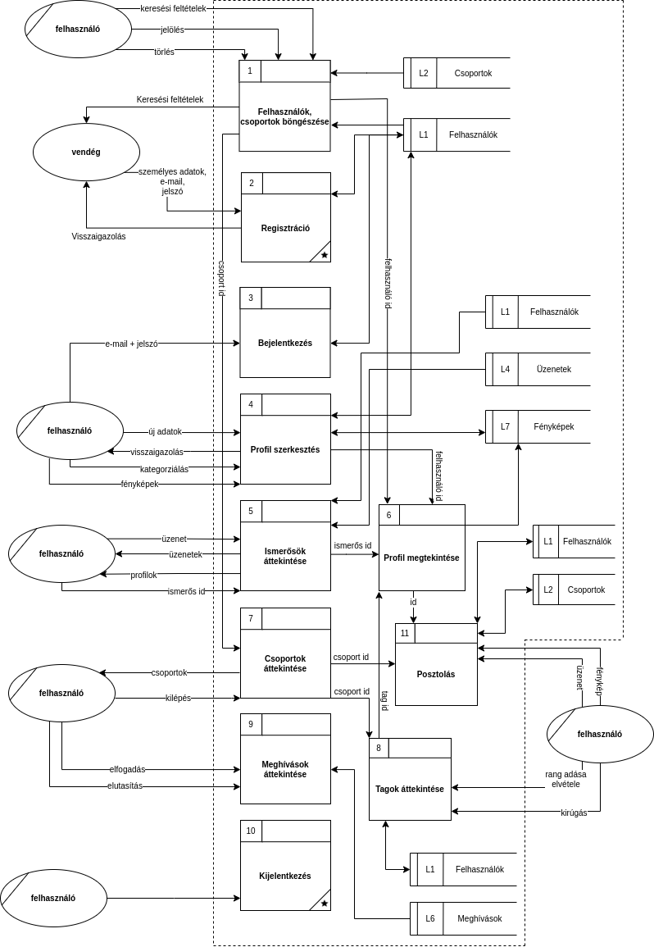
1. szint

2. szint
Felhasználók-Csoportok böngészése
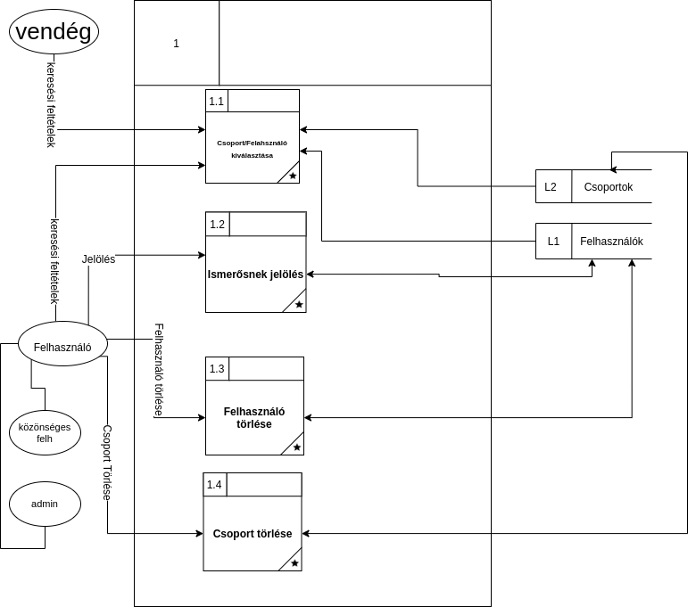
Bejelentkezés
